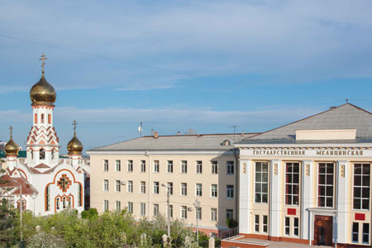
Программа семинара:
13.30-14.00 –регистрация участников
14.00 –приветственное слово проректора по УВР, д.м.н., доцента О.В. Ходаковой
«АКТУАЛЬНЫЕ ВОПРОСЫ ВОСПИТАТЕЛЬНОЙ РАБОТЫ В ВЫСШЕЙ ШКОЛЕ»
Тематика докладов
№ | Тема доклада |  | ФИО докладчика
 | Воспитательная работа в медицинском Вузе
1. | Роль воспитательной работы ВУЗа в формировании гражданской позиции молодежи как основа национальной безопасности государства |  | Доктор медицинских наук, доцент  Ходакова О.В.  Начальник отдела ВРиСО  Полещук А. Г.
2. | Тьюторское движение как одно из средств реабилитации первокурсников в Вузе |  | Преподаватель кафедры иностранных языков  Круглова Ю.М.
 | Роль проектной деятельности в воспитательном процессе ВУЗа
3. | Опыт проектной деятельности на примере добровольческого движения «Счастье на ладони» |  | Заведующая кафедрой пропедевтики детских болезней  д.м.н, доцент  Панченко А.А.
4. | Реализация воспитательной работы на 1-ом курсе стоматологического факультета на примере кафедры иностранных языков |  | Старший преподаватель кафедры иностранных языков  Талдыкина Н.С.
5. | Опыт реализация воспитательно-образовательного проекта на кафедре биологии |  | Заведующая кафедрой биологии  к.б.н., доцент  Ларина Н.П.
 | Социально-нравственная и психологическая адаптация студентов
6. | Духовно-нравственное воспитание через дисциплины гуманитарного профиля |  | К.ф.н., доцент кафедры гуманитарный наук  Стародубцева К.А.
7. | Психолого-педагогическое сопровождение студентов как одно из направлений воспитательной работы ЧГМА |  | Психолог центра психологической подготовки ЧГМА  Перфильева О.А.
8. | Роль музея истории ЧГМА в духовно-нравственном воспитании студентов |  | Сотрудник музея  Губанова И.В.
 | Информационные ресурсы и развитие современной библиотеки
9. | Воспитание молодежи в условиях интеграционного пространства научной библиотеки ЧГМА |  | Заведующая научной библиотекой,  к.ф.н., доцент  ЗенковаТ.Л.
 | Физическое воспитание в высшей школе
10. | Роль студенческого спортивного клуба в воспитательной работе академии |  | Заведующий кафедрой физического воспитания  Баранов В.Д.

Время выступления 7-10 минут

15.30- Прения и обсуждение резолюции семинара
16.00-Закрытие семинара

Программа
семинара
«АКТУАЛЬНЫЕ ВОПРОСЫ ВОСПИТАТЕЛЬНОЙ РАБОТЫ В ВЫСШЕЙ ШКОЛЕ»

30 января 2018 г.
г.Чита

